Pielikums pie Daugavpils domes
2024.gada___.____________ lēmuma Nr._____.

Zemes vienības ar kadastra apzīmējumu 0500 017 0034
(kad.Nr.0500 017 0038), Daugavpilī, sadales shēma
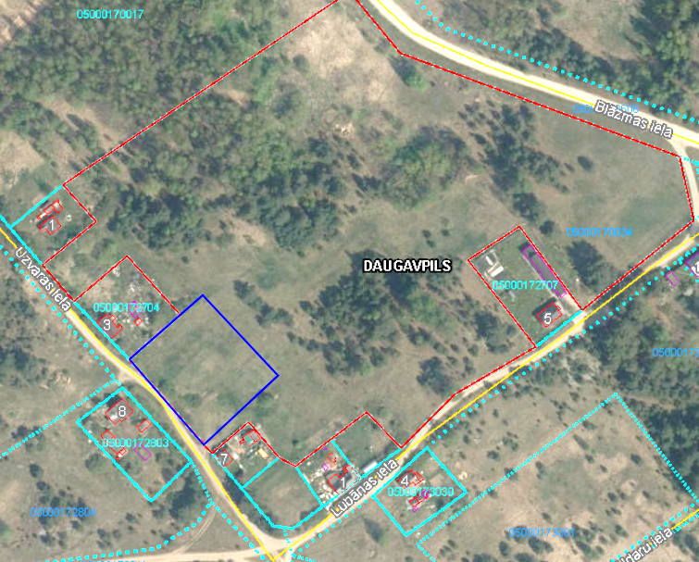
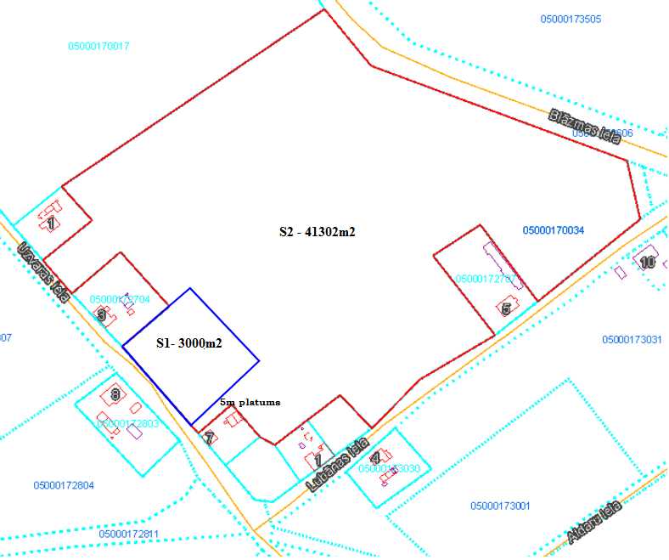

S₁ – 3000m²
S₂ – 41302m² (44302m² – 3000m²)
SASKAŅOTS:
Īpašuma pārvaldīšanas departamenta
Nekustamā īpašuma nodaļas vadītājs
A.Nikolajevs

